Karta produktu HUŚTAWKA MAKEMAKE nr kat.: 605

Wymiary huśtawki:
Długość: 5,0 m
Szerokość: 0,75 m
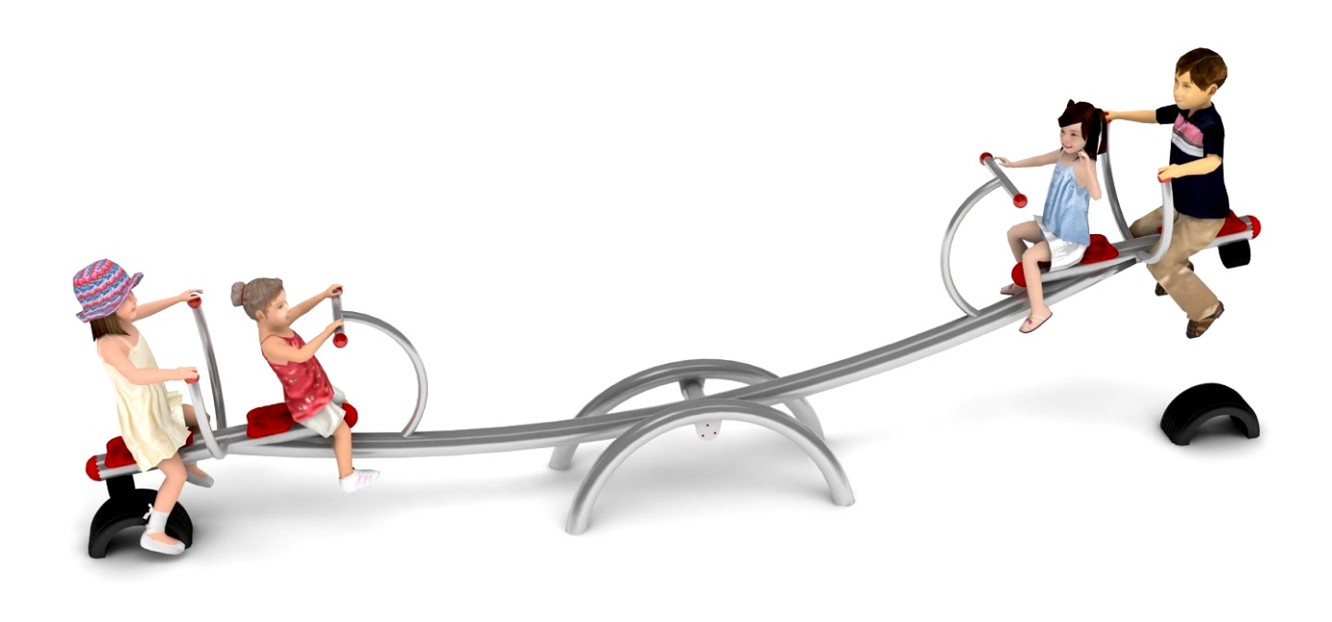
Wysokość: 1,4 m
Przestrzeń minimalna: 7,5 x 2,5 m
Grupa wiekowa: od 0 do 14 lat
Wysokość swobodnego upadku: 1,5 m
Głębokość posadowienia: 0,5 m

Wytyczne dotyczące materiałów i technologii wykonania urządzenia.
Głównym elementem konstrukcyjnym jest rura ze stali nierdzewnej o średnicy 108,0 mm. Uchwyty huśtawki wykonane są z rury ze stali nierdzewnej o średnicy 21,3 mm. Stal nierdzewna jest w gatunku 0H18N9. Fundamenty wykonane są jako stopy betonowe posadowione na głębokości 0,5 m. Siedziska wykonane z tworzywa HDPE. Łączniki wykonane są ze stali nierdzewnej lub kwasoodpornej. Na końcach urządzenia zamocowane są odboje amortyzujące ewentualne natychmiastowe opadanie huśtawki.

Obszar upadku urządzenia powinien zostać wykonany na nawierzchni zgodnie z normą PN EN 1176- 1:2017-12.

W trosce o bezpieczeństwo dzieci oraz jakość urządzeń wymaga się, aby urządzenia posiadały certyfikat na zgodność z normami PN EN 1176-1:2017-12, PN EN 1176-2+AC:2020-01 wydane w systemie akredytowanym przez Państwowe Centrum Akredytacji lub krajowej jednostki akredytującej pozostałych Państw członkowskich, zgodnie z Rozporządzeniem Parlamentu Europejskiego i Rady Unii Europejskiej (WE) nr 765/2008”

